Klubbhoppning
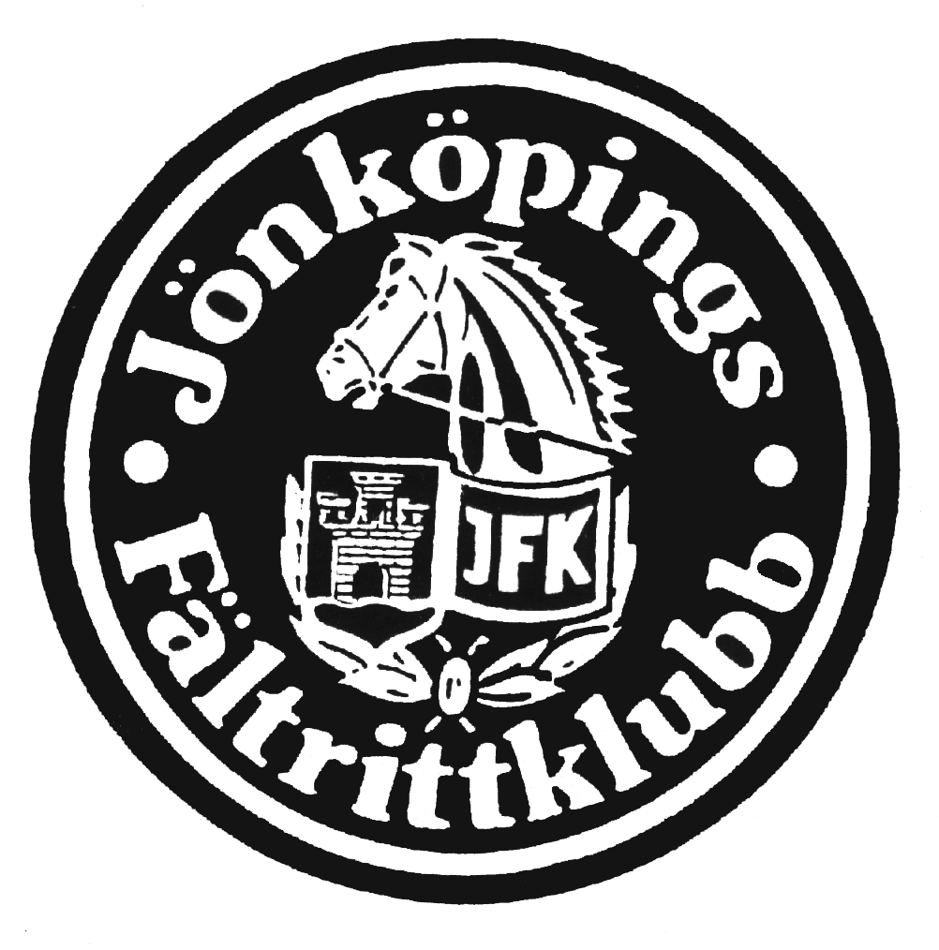
2018-05-13
Stora hästar

Klass 5 100 cm, bed Clear round (endast privatryttare)
Klass 6 . 90 cm, bed Clear round
Klass 7 80 cm, bed Clear round
Klass 8 70 cm, bed Clear round
Klass 9 60 cm, bed Clear round
Klass 10 50 cm, bed Clear round

- Första start är kl 09.00 (häst, klass 10). Ponnyklasserna startar efter att samtliga storhäst klasser är avklarade.

- Lektionsryttare: var uppmärksam på att du kan få en annan häst än den du anmält dig på. Skriv därför gärna upp flera hästalternativ.

- OBS! Denna tävling är endast öppen för dig som gått vår obligatoriska förberedande kurs iför klubbtävling. (Ny kurs på teoriveckan).

- Anmälan sker via mejl till carin.danielsson@jonkopingsfaltrittklubb.se eller i ridskolereceptionen. Sista anmälningsdag är torsdagen den 10 maj.

- OBS! Vi tar inte emot några efteranmälningar.

- Startavgifter:
- Privatryttare 100 kr
- Lektionsryttare 150 kr
ALLA blir tilldelade en funktionärsuppgift, när ryttaren är under 13 år är det föräldern som är funktionär.

- Lektionsryttare: prata med din ridlärare innan du anmäler dig.
Välkommen

